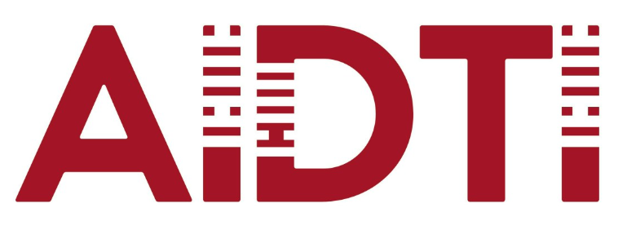

Sprint Retrospective

Tên dự án | BDU STUDENT APP | Mã dự án
Sprint | 3 | Thời gian | 01/03/2025 – 01/04/2025
Thời gian thảo luận | Định kì chiều thứ 5 | Địa điểm | Trung Tâm Nghiên Cứu Hệ Thống Thông Minh
Thành phần tham gia:
- Product Owner: Nguyễn Thanh Sơn
- Project Manager: Dương Anh Tuấn
- Scrum Master: Đào văn Hiếu
- Dev Team:
  - Đào Văn Hiếu
  - Trần Đăng Trị
Mục đích:
Mục đích của cuộc họp nhằm xác định những hạng mục nào đã hoàn thành, những hạng mục nào chưa hoàn thành
Các mục tiêu đã thực hiện tốt:
- Hoàn thành app giai đoạn 1, đưa lên CH Play (cho Android) và Testflight (cho IOS)
- Đã triển khai thí điểm cho K24, K25, K26, K27 của Khoa FIRA và tổng số người dùng hiện tại là 75 người.
Các mục tiêu thực hiện chưa tốt:
- Tiến độ dự án còn hơi chậm do có một số tính năng chưa làm lần nào nên sẽ mất một ít thời gian để tìm hiểu, cùng với đó là về phần xử lý và tổ chức dữ liệu cũng mất một khoảng thời gian để xử lý dẫn đến việc thời gian phát hành app bị chậm
Các tác vụ khác đã hoàn thành:
- Cho phép cập nhật ảnh đại diện
- Hiển thị các tin tức trong học kì
- Hiển thị các sự kiện mà các bạn đã tham gia trong học kì
- Hiển thị thời khoá biểu trong học kì và hiển thị các môn học của ngày hôm nay
- Cho phép tuỳ chỉnh màu sắc của app theo sở thích, hiện đang có 3 màu là trắng, đen và hồng
- Hiển thị thông báo mỗi khi có điểm danh
- Sửa những lỗi nhỏ về mặt giao diện hiển thị và dữ liệu từ những góp ý phía người dùng
- Xây dựng web quản trị để theo dõi hành vi sử dụng app của người dùng
- Đóng gói ứng dụng cho Android và IOS cùng với đó là triển khai lên CH Play và Testflight
Cần cải tiến ở sprint sau:
- Đẩy nhanh tiến độ dự án hơn nữa
Các ý kiến khác:
- Tích hợp với app giảng viên và các hệ thống của trường để tạo nên một hệ sinh thái liên kết các ứng dụng lại với nhau

Scrum Master | Product Owner | Development Team
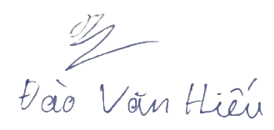 |  | 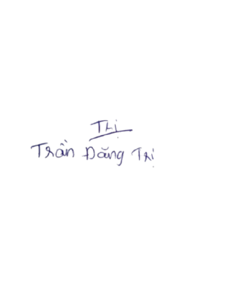
Đào Văn Hiếu Nguyễn Thanh Sơn Trần Đăng Trị

